ATIVIDADE AVALIATIVA
Instruções - 2

Estudante:
Estudante:

Obs.: a) Cole no texto de solução de cada exercício print de tela do simulador MARS (ou DrMIPS) com o código em assembly, tabela de registradores (abra Registers) e tabela de memória RAM (Data Segment). Use-o para buscar erros de sintaxe.
b) Introduza valores nos registradores e memória (manualmente, diretamente nas tabelas) para verificar o funcionamento do código assembly. Por padrão, há somente zero em todas as posições no início da execução.
c) Para carregar (“atribuir”) valor a um registrador via código assembly, é possível usar a instrução addi. Ex.: addi $t0, $zero, 2 (o efeito é $t0=2). Isso ajuda a verificar o funcionamento do código.
d) Caso não for possível visualizar o valor na RAM (Data Segment), altere o offset (load, store) para um número negativo (-10, -100, -1000, -10000 etc) até ele constar na tela. Escreva um comentário (#) no código assembly para avisar que foi necessário ajustar o offset. Essa problemática de range de endereços de memória depende da versão do MARS; basta avisar esse problema em comentário no código assembly que o/a estudante não perderá pontos na correção.

Escreva em assembly do MIPS o seguinte código em C.
Sugestões: comece reescrevendo esse código como uma sequência de quatro if-then; no assembly, o break pode ser implementado como um jump (j) para a última linha do código (sai dessa estrutura); atenção para pular para o final do código após executar o equivalente de um case.

switch(k)‏
{
case 0:f=i+j; break;
case 1:f=g+h; break;
case 2:f=g-h; break;
case 3:f=i-j; break;
}

1 # if(k==0){
2 # f=i+j;
3 # goto FINAL;
4 # } else if (k==1){
5 # f=g+h;
6 # goto FINAL;
7 # } else if (k==2){
8 # f=g-h;
9 # goto FINAL;
10 # } else if (k==3){
11 # f=i-j;
12 # goto FINAL;
13 # }
14 #
15 # FINAL:
16
17 # k = $s0
18 # g = $s1
19 # h = $s2
20 # i = $s3
21 # j = $s4
22 # f = $s5
23
24 ########################
25 # Valores de debug
26 li $s3, 2 # i = 2
27 li $s4, 3 # j = 3
28 li $s1, 4 # g = 4
29 li $s2, 5 # h = 5
30 ########################
31
32
33 beq $s0, $zero, L0 # k = 0
34 li $s5, 1
35 beq $s0, $s5, L1 # k = 1
36 li $s5, 2
37 beq $s0, $s5, L2 # k = 2
38 li $s5, 3
39 beq $s0, $s5, L3 # k = 3
40
41 L0: add $s5, $s3, $s4 # f = i + j
42 j FINAL # break
43 L1: add $s5, $s1, $s2 # f = g + h
44 j FINAL # break
45 L2: sub $s5, $s1, $s2 # f = g - h
46 j FINAL # break
47 L3: sub $s5, $s3, $s4 # f = i - j
48 j FINAL
49 FINAL:

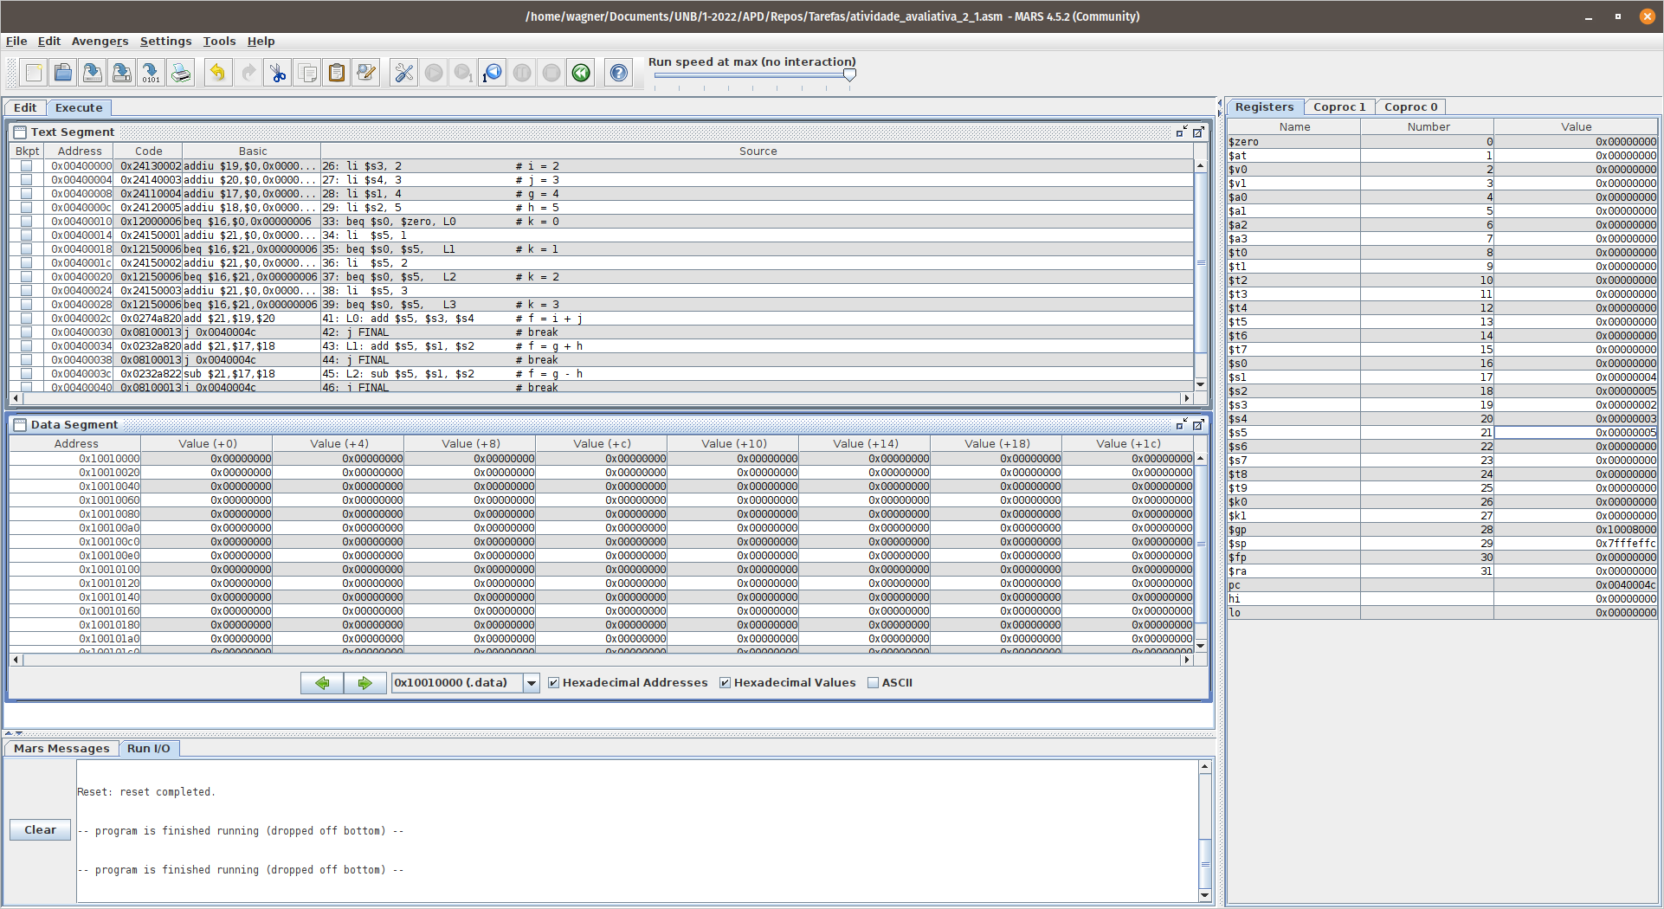
Quando k = 0
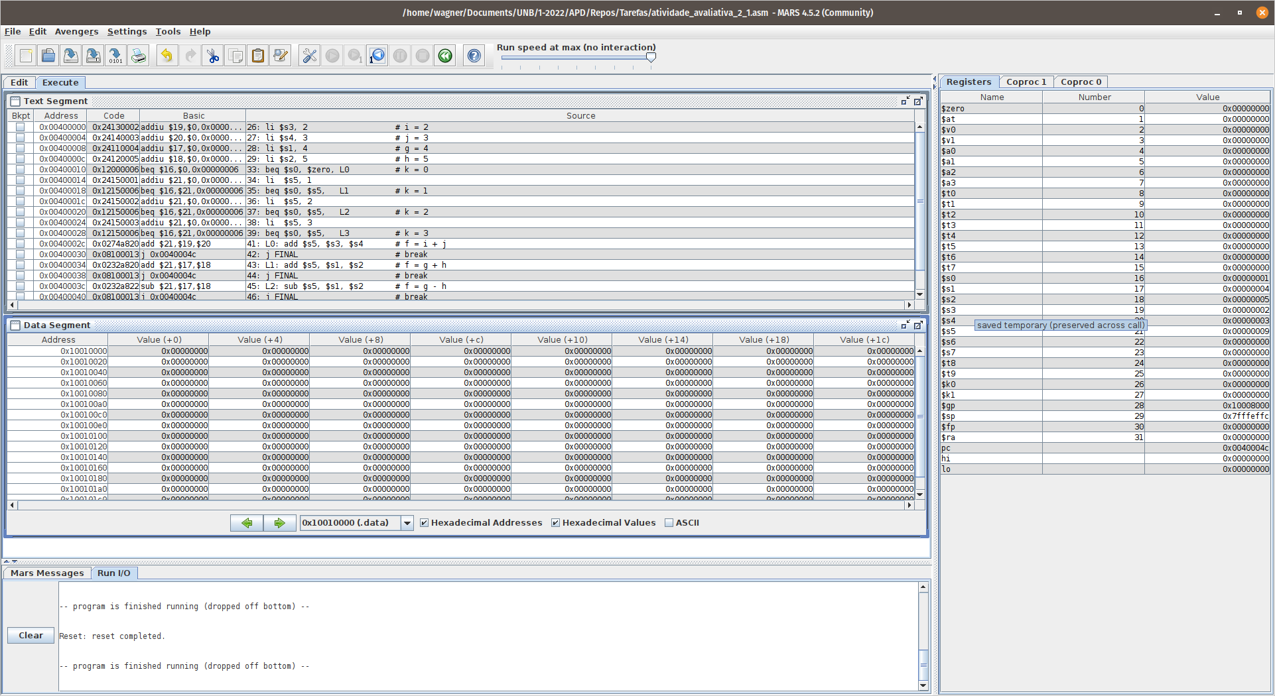

Quando k = 1
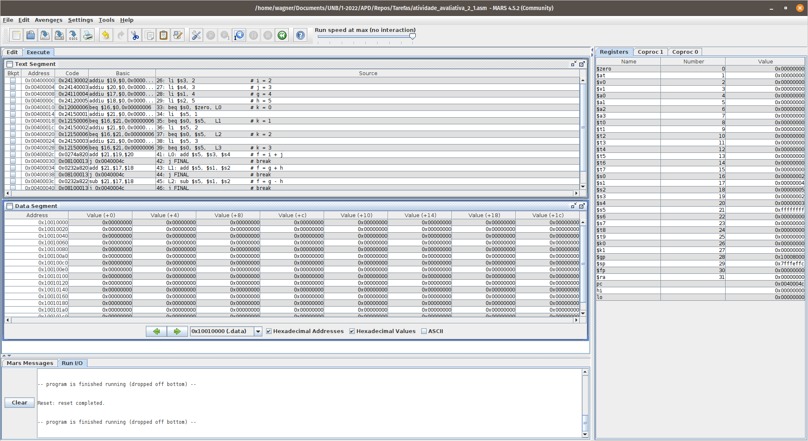
Quando K = 2

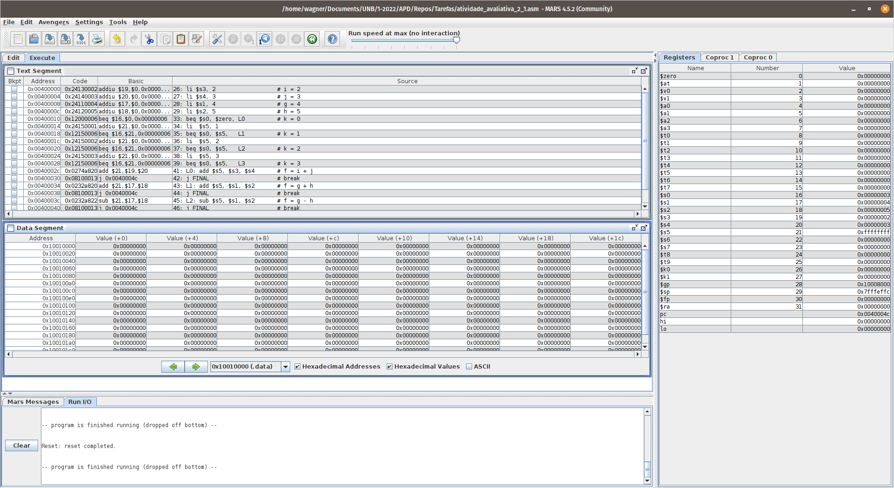

Quando K = 3

